Министерство просвещения Российской Федерации федеральное государственное образовательное учреждение высшего учреждения высшего образования « Алтайский государственный педагогический университет»

Институт информационных технологий и физико-математического образования
Кафедра теоретических основ информатики

Отчёт по «Практикум по решению предметных задач»
Числовые последовательности и ряды (задача 2)

Выполнил студент 3217д группы
Карамышева Екатерина Сергеевна
______________________________
^{(подпись)}
Руководитель:
Москаленко Е.В.
______________________________
^{(подпись)}
Дата сдачи
«___» ________________2022г.
Дата защиты
«___» _______________2022г.
Оценка _____________

Барнаул 2024
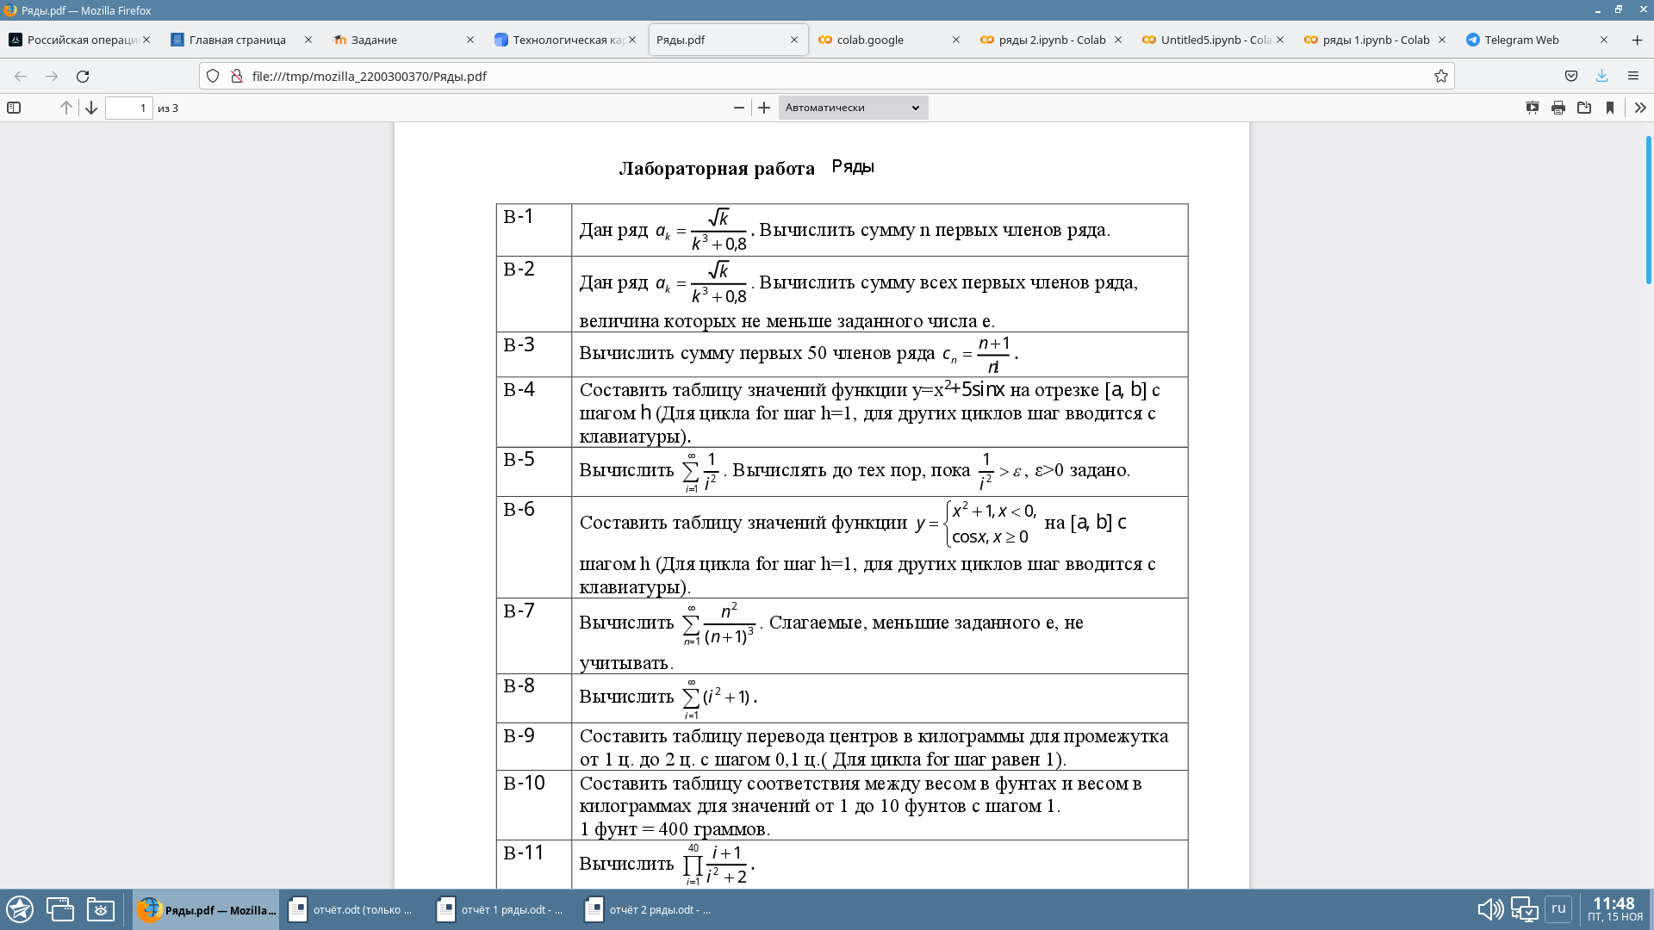
import math

def main():
a = float(input("Введите начало диапазона (a): "))
b = float(input("Введите конец диапазона (b): "))
h = float(input("Введите шаг h: "))

print(f"{'x':>10} | {'y':>10}")
print("-" * 25)

x = a
while x <= b:
if x < 0:
y = x**2 + 1
else:
y = math.cos(x)

print(f"{x:10.4f} | {y:10.4f}")

x += h

if __name__ == "__main__":
main()
